UNIVERSIDAD MANUELA BELTRÁN
Programa de Ingeniería de Software
Sistemas Distribuidos
TALLER PRÁCTICO
Arquitectura de Microservicios
Diseño e implementación de una tienda virtual con Python, FastAPI y Docker
Grupo 7
Diego Alejandro Medina
Jorge Iván Molano Nieto
Víctor Alfonso Alarcón
Franklin David Castañeda
Docente
Juan José Osorio Tabares
26 de octubre de 2026
Tabla de contenido
1. Introducción 4
2. Objetivos 5
2.1. Objetivo general 5
2.2. Objetivos específicos 5
3. Análisis del caso: tienda virtual 6
3.1. ¿Cuáles son los principales problemas de la arquitectura actual? 6
3.2. ¿Qué funcionalidades podrían convertirse en microservicios? 7
3.3. ¿Qué responsabilidades tendría cada servicio? 7
3.4. ¿Cómo se comunicarían los servicios? 7
3.5. ¿Qué ventajas tendría la nueva arquitectura? 7
4. Diseño de la arquitectura de microservicios 9
4.1. Diagrama de arquitectura 9
4.2. Responsabilidades de cada servicio 9
4.3. Operaciones que ofrece cada servicio 10
4.4. Datos que intercambian los servicios 11
4.5. Dependencias entre servicios 11
4.6. Diagrama de secuencia del registro de un pedido 12
4.7. ¿Qué ocurriría si el servicio de Productos dejara de funcionar? 12
4.8. Mecanismos de tolerancia a fallos implementados 13
5. Implementación 14
5.1. Tecnologías utilizadas 14
5.2. Estructura del proyecto 14
5.3. Decisiones de diseño relevantes 14
5.4. Despliegue con Docker 15
6. Código fuente de los microservicios 16
6.1. Microservicio de Productos (servicio_productos/main.py) 16
6.2. Microservicio de Clientes (servicio_clientes/main.py) 20
6.3. Microservicio de Pedidos (servicio_pedidos/main.py) 23
6.4. API Gateway (gateway/main.py) 30
6.5. Contenedores (Dockerfile y docker-compose.yml) 32
7. Evidencias de ejecución y pruebas de las API 33
7.1. Pruebas automatizadas (pytest) 33
7.2. Documentación interactiva de las API (Swagger) 34
7.3. Prueba de extremo a extremo sobre Docker 36
7.4. Tolerancia a fallos: caída del servicio de Productos 38
8. Respuestas a las preguntas orientadoras 40
8.1. ¿Cuál es la diferencia entre una arquitectura monolítica y una arquitectura de microservicios? 40
8.2. ¿Por qué es importante que los microservicios tengan responsabilidades independientes? 40
8.3. ¿Qué ventajas ofrece la comunicación mediante API REST? 40
8.4. ¿Qué sucede si uno de los microservicios deja de funcionar? 41
8.5. ¿Cómo contribuyen los microservicios a la escalabilidad de una aplicación? 41
8.6. ¿Qué desafíos de seguridad y mantenimiento pueden presentarse al implementar esta arquitectura? 41
9. Conclusiones técnicas 43
10. Referencias bibliográficas 44
Repositorio del código fuente 44

1. Introducción
La arquitectura de microservicios es un enfoque de diseño en el que una aplicación se construye como un conjunto de servicios pequeños e independientes. Cada servicio es responsable de una capacidad de negocio concreta, administra sus propios datos y se comunica con los demás a través de interfaces bien definidas, normalmente API REST sobre HTTP. A diferencia de la arquitectura monolítica, donde todas las funcionalidades se compilan, despliegan y escalan como una sola unidad, los microservicios permiten que cada parte del sistema evolucione, se despliegue y se escale de manera autónoma (Lewis & Fowler, 2014; Newman, 2021).
Este documento presenta el desarrollo del taller práctico de la asignatura Sistemas Distribuidos. Se toma como caso de estudio una tienda virtual de productos tecnológicos cuya aplicación monolítica presenta problemas de mantenimiento y de rendimiento en temporadas de descuentos. A partir del análisis del caso se propone una arquitectura de microservicios compuesta por los servicios de Productos, Clientes y Pedidos, más un API Gateway que actúa como punto de entrada único.
La solución se implementó en Python con el framework FastAPI, se empaquetó en contenedores Docker orquestados con Docker Compose y se validó mediante 36 pruebas automatizadas, una prueba de extremo a extremo con 20 verificaciones y dos demostraciones de tolerancia a fallos en las que se apaga deliberadamente el servicio de Productos. El documento incluye el análisis del caso, los diagramas de arquitectura y de secuencia, el código fuente, las evidencias de ejecución, las respuestas a las preguntas orientadoras y las conclusiones técnicas.

2. Objetivos

2.1. Objetivo general
Diseñar e implementar una solución básica basada en arquitectura de microservicios para una tienda virtual, aplicando principios de separación de responsabilidades, comunicación mediante API REST y procesamiento independiente de funcionalidades.

2.2. Objetivos específicos
- Identificar las características, ventajas y desafíos de la arquitectura de microservicios frente a la arquitectura monolítica.
- Diseñar una solución de software mediante la separación de las funcionalidades de la tienda virtual en servicios independientes.
- Implementar los microservicios de Productos, Clientes y Pedidos utilizando Python y FastAPI, junto con un API Gateway.
- Validar la comunicación entre servicios y su comportamiento ante fallos, y documentar los resultados obtenidos.

3. Análisis del caso: tienda virtual
Una empresa comercializa productos tecnológicos a través de una tienda virtual implementada como una única aplicación. La empresa reporta dos problemas: (1) no puede actualizar el catálogo de productos sin afectar el registro de pedidos y (2) durante las temporadas de descuentos el aumento de consultas de productos vuelve lenta toda la aplicación. A continuación se responden las preguntas de análisis planteadas en el taller.
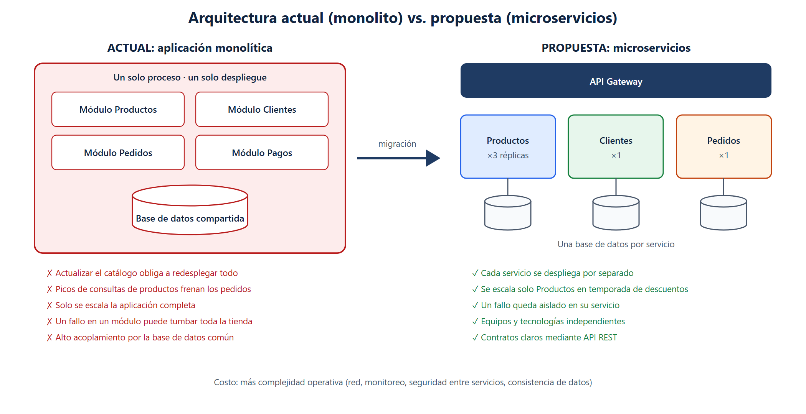
Figura 1. Arquitectura actual (monolito) frente a la arquitectura propuesta (microservicios). Elaboración propia.

3.1. ¿Cuáles son los principales problemas de la arquitectura actual?
- Acoplamiento de despliegue: catálogo, clientes y pedidos forman un único artefacto. Cualquier cambio en el catálogo exige recompilar, probar y redesplegar toda la aplicación, lo que pone en riesgo el registro de pedidos y obliga a ventanas de mantenimiento.
- Escalamiento ineficiente: la carga de consultas de productos crece mucho más que la de pedidos en temporada de descuentos, pero el monolito solo puede escalarse completo, replicando también los módulos que no lo necesitan.
- Contención de recursos: todos los módulos comparten CPU, memoria, conexiones y una base de datos común; un pico de consultas al catálogo degrada el rendimiento de los pedidos.
- Punto único de fallo: un error grave en un módulo (por ejemplo, una fuga de memoria en el catálogo) puede detener toda la tienda.
- Acoplamiento de datos y de equipos: la base de datos compartida hace que un cambio de esquema en un módulo afecte a los demás, y los equipos deben coordinar cada entrega.

3.2. ¿Qué funcionalidades podrían convertirse en microservicios?
Siguiendo el criterio de descomposición por capacidades de negocio (Richardson, 2018), se identifican tres servicios para el alcance del taller y otros candidatos para una evolución futura:
Tabla 1. Funcionalidades candidatas a microservicio
Funcionalidad | ¿Microservicio? | Justificación
Catálogo e inventario | Sí (Productos) | Es la funcionalidad con más carga de lectura y la que más cambia; debe escalar y desplegarse sola.
Gestión de clientes | Sí (Clientes) | Datos personales con reglas propias (unicidad de correo y documento) y baja tasa de cambio.
Gestión de pedidos | Sí (Pedidos) | Proceso de negocio central que orquesta clientes y productos y tiene su propio ciclo de vida.
Pagos | Futuro | Requiere integración con pasarelas y controles de seguridad (PCI DSS) aislados.
Notificaciones / envíos | Futuro | Procesos asíncronos que reaccionarían al evento «pedido creado».

3.3. ¿Qué responsabilidades tendría cada servicio?
Cada servicio es dueño exclusivo de sus datos: ningún servicio lee ni modifica directamente la información de otro, todo intercambio ocurre a través de su API. Las responsabilidades detalladas se presentan en la sección 4.2.

3.4. ¿Cómo se comunicarían los servicios?
La comunicación es síncrona mediante API REST sobre HTTP con mensajes JSON. El usuario nunca se conecta directamente a los servicios: lo hace a través del API Gateway (puerto 8000), que enruta cada petición según la URL (/api/productos, /api/clientes, /api/pedidos). La única comunicación entre servicios la inicia Pedidos, que consulta a Clientes para validar el comprador y a Productos para obtener precio, verificar stock y descontar inventario. En una evolución futura, los eventos como «pedido creado» podrían publicarse en un intermediario de mensajería (RabbitMQ o Kafka) para desacoplar aún más los servicios.

3.5. ¿Qué ventajas tendría la nueva arquitectura?
- Despliegue independiente: el catálogo puede actualizarse sin detener ni redesplegar el servicio de pedidos, lo que resuelve el primer problema de la empresa.
- Escalamiento selectivo: en temporada de descuentos se agregan réplicas solo del servicio de Productos, lo que resuelve el segundo problema con menor costo de infraestructura.
- Aislamiento de fallos: si un servicio falla, los demás siguen operando; se comprobó experimentalmente en la sección 7.4.
- Mantenibilidad y autonomía de equipos: bases de código pequeñas, cohesionadas y con contratos explícitos documentados en OpenAPI.
- Libertad tecnológica: cada servicio puede elegir su base de datos o lenguaje sin afectar a los demás.

4. Diseño de la arquitectura de microservicios

4.1. Diagrama de arquitectura
La Figura 2 muestra la arquitectura implementada. El usuario se comunica con el API Gateway, que corresponde a la capa «aplicación cliente» del diagrama propuesto en el taller. Cada microservicio se ejecuta en su propio contenedor Docker, expone su API REST en un puerto distinto y mantiene su propio almacén de datos.
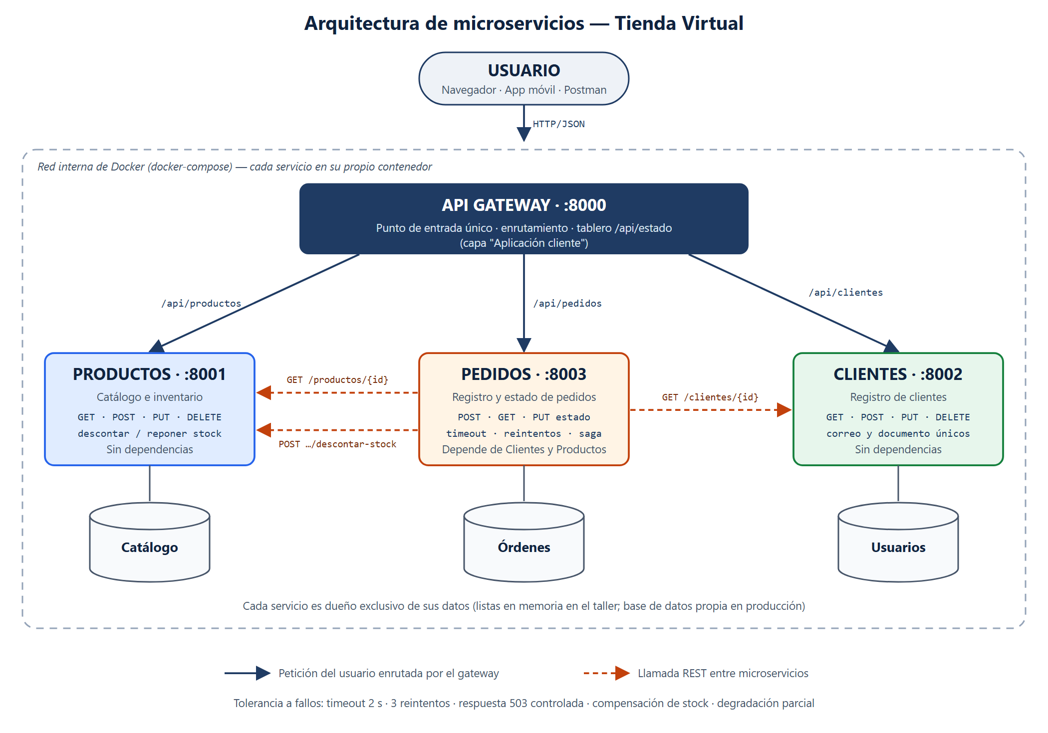
Figura 2. Diagrama de arquitectura de microservicios de la tienda virtual. Elaboración propia.

4.2. Responsabilidades de cada servicio
Tabla 2. Responsabilidades de los componentes
Componente | Puerto | Responsabilidad | Datos que administra
API Gateway | 8000 | Punto de entrada único. Enruta peticiones, oculta la ubicación de los servicios, aísla fallos y reporta la salud del sistema (/api/estado). No contiene lógica de negocio. | Ninguno (solo tabla de enrutamiento)
Productos | 8001 | Administrar el catálogo: consultar, registrar, actualizar y eliminar productos. Controlar el inventario: descontar y reponer stock garantizando que nunca sea negativo. | Catálogo: id, nombre, descripción, categoría, precio, stock
Clientes | 8002 | Registrar, consultar, actualizar y eliminar clientes. Garantizar la unicidad del correo y del documento. | Usuarios: id, nombre, documento, email, teléfono, ciudad
Pedidos | 8003 | Registrar pedidos validando cliente, productos y stock; gestionar el ciclo de vida del estado; aplicar tolerancia a fallos y compensación. | Órdenes: id, cliente, ítems (copia de nombre y precio), total, estado, fechas

4.3. Operaciones que ofrece cada servicio
Tabla 3. Operaciones (endpoints) de la API REST
Método y ruta | Servicio | Descripción | Respuestas
GET /productos | Productos | Consultar catálogo (filtros: categoría, solo disponibles) | 200
GET /productos/{id} | Productos | Consultar un producto | 200, 404
POST /productos | Productos | Registrar producto | 201, 422
PUT /productos/{id} | Productos | Actualizar producto | 200, 404, 422
DELETE /productos/{id} | Productos | Eliminar producto | 204, 404
POST /productos/{id}/descontar-stock | Productos | Descontar unidades (lo invoca Pedidos) | 200, 404, 409
POST /productos/{id}/reponer-stock | Productos | Reponer unidades (compensación) | 200, 404
GET /clientes | Clientes | Consultar clientes (filtro: ciudad) | 200
GET /clientes/{id} | Clientes | Consultar un cliente | 200, 404
POST /clientes | Clientes | Registrar cliente | 201, 409, 422
PUT /clientes/{id} | Clientes | Actualizar cliente | 200, 404, 409
DELETE /clientes/{id} | Clientes | Eliminar cliente | 204, 404
POST /pedidos | Pedidos | Registrar pedido | 201, 404, 409, 503
GET /pedidos | Pedidos | Consultar pedidos (filtros: cliente, estado) | 200
GET /pedidos/{id} | Pedidos | Consultar un pedido | 200, 404
GET /pedidos/{id}/estado | Pedidos | Consultar el estado de un pedido | 200, 404
PUT /pedidos/{id}/estado | Pedidos | Cambiar estado (CREADO → PAGADO → ENVIADO → ENTREGADO, o CANCELADO) | 200, 409, 503
GET /health | Todos | Verificación de salud del servicio | 200
GET /api/estado | Gateway | Estado consolidado: operativo o degradado | 200

4.4. Datos que intercambian los servicios
Todos los mensajes viajan en formato JSON. El siguiente ejemplo muestra la petición de registro de un pedido y los datos que Pedidos obtiene de los otros servicios para construirlo:
// 1) Usuario -> Gateway -> Pedidos: POST /pedidos
{ "cliente_id": 1, "items": [ { "producto_id": 1, "cantidad": 2 } ] }

// 2) Pedidos -> Clientes: GET /clientes/1 (respuesta 200)
{ "id": 1, "nombre": "Laura Gómez", "email": "laura.gomez@correo.com", ... }

// 3) Pedidos -> Productos: GET /productos/1 (respuesta 200)
{ "id": 1, "nombre": "Laptop Lenovo IdeaPad 5", "precio": 2899000, "stock": 10, ... }

// 4) Pedidos -> Productos: POST /productos/1/descontar-stock
{ "cantidad": 2 } // respuesta 200 con stock = 8, o 409 si no alcanza

// 5) Pedidos -> Usuario: 201 Created
{ "id": 1, "cliente_id": 1, "nombre_cliente": "Laura Gómez",
"items": [ { "producto_id": 1, "nombre_producto": "Laptop Lenovo IdeaPad 5",
"precio_unitario": 2899000, "cantidad": 2, "subtotal": 5798000 } ],
"total": 5798000, "estado": "CREADO", "fecha_creacion": "...", "fecha_actualizacion": "..." }

El pedido guarda una copia del nombre y del precio del producto en el momento de la compra. Esta decisión de diseño evita que un cambio posterior de precio altere pedidos históricos y permite consultar los pedidos aunque el servicio de Productos no esté disponible.

4.5. Dependencias entre servicios
Tabla 4. Matriz de dependencias (la fila depende de la columna)
Servicio | Productos | Clientes | Pedidos | Tipo de dependencia
Gateway | Sí | Sí | Sí | Enrutamiento de todas las peticiones del usuario
Productos | — | No | No | Independiente
Clientes | No | — | No | Independiente
Pedidos | Sí | Sí | — | Síncrona al registrar o cancelar un pedido; las consultas no dependen de nadie

Productos y Clientes no dependen de ningún otro servicio, por lo que pueden desplegarse y escalarse con total libertad. Pedidos depende de ambos solo para las operaciones de escritura; por eso es el servicio donde se concentraron los mecanismos de tolerancia a fallos. No existen dependencias circulares.

4.6. Diagrama de secuencia del registro de un pedido
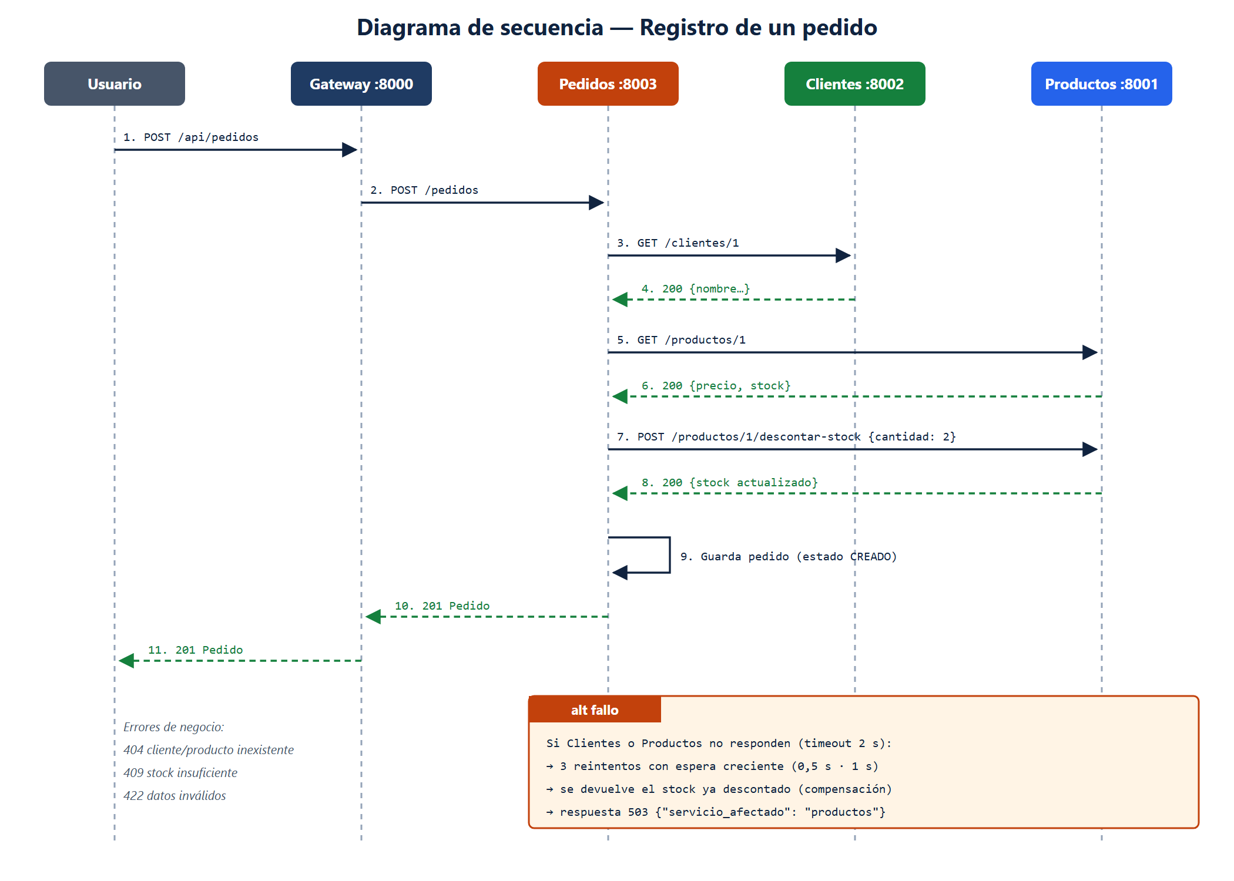
Figura 3. Secuencia de mensajes al registrar un pedido y comportamiento ante fallos. Elaboración propia.

4.7. ¿Qué ocurriría si el servicio de Productos dejara de funcionar?
Esta pregunta se respondió de forma teórica y luego se comprobó experimentalmente deteniendo el contenedor de Productos (sección 7.4). El comportamiento observado fue:
Tabla 5. Impacto de la caída del servicio de Productos
Operación | Resultado | Explicación
Consultar catálogo | No disponible (503) | El gateway detecta que Productos no responde y devuelve 503 con el nombre del servicio afectado.
Registrar pedido | Rechazado con 503 controlado | Pedidos reintenta 3 veces con timeout de 2 s y luego responde 503 explicando la causa. No se crean pedidos incompletos ni se altera el inventario.
Clientes (todas las operaciones) | Funciona normalmente | Clientes no depende de Productos: el fallo queda aislado.
Consultar pedidos existentes | Funciona normalmente | Pedidos usa solo sus propios datos (copia de nombre y precio): degradación parcial.
Cancelar un pedido | Rechazado con 503 | Se requiere reponer stock; el pedido conserva su estado para reintentar luego.
Estado del sistema | «degradado» | /api/estado reporta Productos como caído y el resto activos.
Recuperación | Automática | Al reiniciar Productos el sistema vuelve a «operativo» sin reiniciar los demás servicios.

En una tienda real, la caída del catálogo impediría vender, por lo que se recomiendan mejoras adicionales: ejecutar varias réplicas de Productos detrás de un balanceador, añadir un circuit breaker para responder de inmediato mientras el servicio está caído (en lugar de esperar los reintentos), usar una caché del catálogo para las consultas y una cola de pedidos pendientes que se procese cuando el servicio se recupere (Nygard, 2018).

4.8. Mecanismos de tolerancia a fallos implementados
Como advierte el enunciado, la independencia de los microservicios facilita la tolerancia a fallos pero no la garantiza automáticamente. Por ello se implementaron explícitamente los siguientes mecanismos:
- Timeout (2 s): ninguna llamada entre servicios queda bloqueada indefinidamente.
- Reintentos con espera creciente: 3 intentos con esperas de 0,5 s y 1 s ante errores de red o respuestas 5xx; los errores de negocio (4xx) no se reintentan.
- Respuesta 503 controlada: el usuario recibe un mensaje claro con el servicio afectado, la causa y una sugerencia, en lugar de un error 500 genérico.
- Compensación (patrón Saga simplificado): si al descontar el stock de un pedido con varios productos falla uno de ellos, se reponen las unidades ya descontadas (García-Molina & Salem, 1987; Richardson, 2018).
- Validación en el dueño del dato: Productos vuelve a verificar el stock al descontar, evitando inventarios negativos por pedidos simultáneos.
- Degradación parcial y aislamiento: las consultas de pedidos y todas las operaciones de Clientes siguen disponibles cuando Productos falla.
- Monitoreo de salud: cada servicio expone /health y el gateway consolida el estado en /api/estado.

5. Implementación

5.1. Tecnologías utilizadas
Tabla 6. Tecnologías y versiones
Tecnología | Versión | Uso en el proyecto
Python | 3.13 (local) / 3.12-slim (Docker) | Lenguaje de programación de todos los servicios
FastAPI | 0.115.6 | Framework web para las API REST y documentación OpenAPI/Swagger automática
Pydantic | 2.x | Modelos de datos y validación de entradas (responde 422 ante datos inválidos)
Uvicorn | 0.32.1 | Servidor ASGI que ejecuta cada microservicio
HTTPX | 0.28.1 | Cliente HTTP asíncrono para la comunicación entre servicios
pytest | 8.3.4 | Pruebas unitarias, de integración y de tolerancia a fallos
Docker y Docker Compose | 28.0.1 | Un contenedor por servicio y red interna para su comunicación
Git y GitHub | — | Control de versiones y publicación del código fuente

5.2. Estructura del proyecto
TallerMicroservicios/
├── gateway/ API Gateway (puerto 8000)
│ ├── main.py · Dockerfile · requirements.txt
├── servicio_productos/ Microservicio de Productos (puerto 8001)
├── servicio_clientes/ Microservicio de Clientes (puerto 8002)
├── servicio_pedidos/ Microservicio de Pedidos (puerto 8003)
├── tests/ 36 pruebas automatizadas (pytest)
│ ├── conftest.py Red simulada para probar la comunicación y los fallos
│ └── test_productos.py · test_clientes.py · test_pedidos.py · test_gateway.py
├── scripts/
│ ├── iniciar_servicios.ps1 Levanta los 4 servicios en local
│ ├── prueba_e2e.py Prueba de extremo a extremo (20 verificaciones)
│ ├── demo_tolerancia_fallos.py Caída de Productos (procesos locales)
│ └── demo_docker_fallos.py Caída de Productos (contenedores)
├── evidencias/ Salidas de ejecución usadas en este informe
├── docs/ Diagramas e imágenes
├── docker-compose.yml · requirements.txt · README.md

5.3. Decisiones de diseño relevantes
- Paquetes independientes: cada servicio tiene su propio main.py, Dockerfile y requirements.txt; no comparten código, por lo que pueden versionarse y desplegarse por separado.
- Configuración externa: las direcciones de los servicios se leen de variables de entorno (PRODUCTOS_URL, CLIENTES_URL…), lo que permite ejecutar el mismo código en local y en Docker.
- Códigos HTTP semánticos: 201 (creado), 204 (eliminado), 404 (no existe), 409 (conflicto de negocio), 422 (datos inválidos) y 503 (dependencia no disponible).
- Máquina de estados del pedido: solo se permiten transiciones válidas (por ejemplo, no se puede entregar un pedido no pagado).
- Persistencia en memoria: por simplicidad del taller se usan listas en memoria; en producción cada servicio tendría su propia base de datos.
- Inyección de dependencias: el cliente HTTP se inyecta con Depends, lo que permitió probar la comunicación y simular caídas sin levantar servidores.

5.4. Despliegue con Docker
Cada servicio cuenta con un Dockerfile propio basado en python:3.12-slim. El archivo docker-compose.yml levanta los cuatro contenedores en una red interna donde los servicios se localizan por nombre (http://productos:8001). Los comandos de despliegue son:
docker compose up --build -d # construir y levantar los 4 contenedores
docker compose ps # verificar su estado
docker compose stop productos # simular la caída de un servicio
docker compose start productos # recuperarlo sin tocar los demás
docker compose down # detener todo

Para ejecución local sin Docker, el script scripts/iniciar_servicios.ps1 abre una ventana de PowerShell por servicio. Las instrucciones completas están en el archivo README.md del repositorio.

6. Código fuente de los microservicios
A continuación se presenta el código fuente completo de cada componente. El código está documentado con docstrings y comentarios en español que explican la responsabilidad del servicio, cada operación y las decisiones de diseño. También puede consultarse en el repositorio: https://github.com/Vick2012/Microservicios.

6.1. Microservicio de Productos (servicio_productos/main.py)
"""
Microservicio de Productos
==========================

Responsabilidad única: administrar el CATÁLOGO de la tienda virtual.

Este servicio es el dueño exclusivo de los datos de productos (nombre, precio,
categoría y stock). Ningún otro servicio modifica estos datos directamente:
si el servicio de Pedidos necesita descontar inventario, lo solicita a través
de la API REST de este servicio.

Operaciones expuestas:
GET /health Estado del servicio (monitoreo)
GET /productos Consultar el catálogo (con filtros)
GET /productos/{id} Consultar un producto
POST /productos Registrar un producto
PUT /productos/{id} Actualizar un producto
DELETE /productos/{id} Eliminar un producto
POST /productos/{id}/descontar-stock Descontar unidades (lo usa Pedidos)
POST /productos/{id}/reponer-stock Devolver unidades (compensación)

Ejecución (desde la raíz del proyecto):
uvicorn servicio_productos.main:app --port 8001

Documentación interactiva (Swagger): http://localhost:8001/docs

Nota: para simplificar el taller los datos se guardan en una lista en memoria,
por lo que se pierden al reiniciar el servicio. En un sistema real cada
microservicio tendría su propia base de datos.
"""

import logging
from itertools import count
from typing import Optional

from fastapi import FastAPI, HTTPException, Query, status
from pydantic import BaseModel, Field

logging.basicConfig(level=logging.INFO, format="%(asctime)s [PRODUCTOS] %(message)s")
logger = logging.getLogger("productos")

NOMBRE_SERVICIO = "productos"

# ---------------------------------------------------------------------------
# Modelos de datos (contratos de la API)
# ---------------------------------------------------------------------------
# Pydantic valida automáticamente los datos de entrada: si un cliente envía
# un precio negativo o un nombre vacío, FastAPI responde 422 sin que el
# código del endpoint llegue a ejecutarse.

class ProductoBase(BaseModel):
"""Campos comunes de un producto del catálogo."""

nombre: str = Field(..., min_length=2, max_length=100, examples=["Laptop Lenovo IdeaPad 5"])
descripcion: str = Field("", max_length=300, examples=["Ryzen 7, 16 GB RAM, SSD 512 GB"])
categoria: str = Field(..., min_length=2, max_length=50, examples=["Portátiles"])
precio: float = Field(..., gt=0, description="Precio unitario en pesos colombianos", examples=[2899000])
stock: int = Field(..., ge=0, description="Unidades disponibles en inventario", examples=[15])

class ProductoCrear(ProductoBase):
"""Datos que envía el cliente para registrar o actualizar un producto."""

class Producto(ProductoBase):
"""Producto tal como se almacena y se devuelve (incluye su identificador)."""

id: int

class MovimientoStock(BaseModel):
"""Cantidad de unidades a descontar o reponer en el inventario."""

cantidad: int = Field(..., gt=0, examples=[2])

# ---------------------------------------------------------------------------
# Almacenamiento en memoria
# ---------------------------------------------------------------------------

productos_db: list[Producto] = []
_secuencia_id = count(1)

# Catálogo inicial para que el servicio tenga datos de prueba al arrancar.
DATOS_SEMILLA = [
{"nombre": "Laptop Lenovo IdeaPad 5", "descripcion": "Ryzen 7, 16 GB RAM, SSD 512 GB",
"categoria": "Portátiles", "precio": 2899000, "stock": 10},
{"nombre": "Mouse Logitech MX Master 3S", "descripcion": "Inalámbrico, 8000 DPI",
"categoria": "Accesorios", "precio": 459000, "stock": 25},
{"nombre": "Monitor Samsung 27\" 4K", "descripcion": "Panel IPS, 60 Hz, HDR10",
"categoria": "Monitores", "precio": 1349000, "stock": 8},
{"nombre": "Teclado mecánico Redragon Kumara", "descripcion": "Switches rojos, retroiluminado",
"categoria": "Accesorios", "precio": 189000, "stock": 0},
]

def reiniciar_datos() -> None:
"""Restaura el catálogo a los datos semilla (útil para pruebas)."""
global _secuencia_id
productos_db.clear()
_secuencia_id = count(1)
for datos in DATOS_SEMILLA:
productos_db.append(Producto(id=next(_secuencia_id), **datos))

def buscar_producto(producto_id: int) -> Producto:
"""Devuelve el producto con el id indicado o lanza HTTP 404 si no existe."""
for producto in productos_db:
if producto.id == producto_id:
return producto
raise HTTPException(status_code=status.HTTP_404_NOT_FOUND,
detail=f"Producto {producto_id} no encontrado")

reiniciar_datos()

# ---------------------------------------------------------------------------
# Aplicación FastAPI
# ---------------------------------------------------------------------------

app = FastAPI(
title="Microservicio de Productos",
description="Administra el catálogo de la tienda virtual: consulta, registro, "
"actualización de productos y control de inventario.",
version="1.0.0",
openapi_tags=[
{"name": "Productos", "description": "Operaciones sobre el catálogo"},
{"name": "Inventario", "description": "Movimientos de stock solicitados por otros servicios"},
{"name": "Monitoreo", "description": "Verificación del estado del servicio"},
],
)

@app.get("/health", tags=["Monitoreo"], summary="Estado del servicio")
def health():
"""Permite al API Gateway (o a un orquestador) saber si el servicio está vivo."""
return {"servicio": NOMBRE_SERVICIO, "estado": "activo", "total_productos": len(productos_db)}

@app.get("/productos", response_model=list[Producto], tags=["Productos"], summary="Consultar el catálogo")
def listar_productos(
categoria: Optional[str] = Query(None, description="Filtra por categoría (sin distinguir mayúsculas)"),
solo_disponibles: bool = Query(False, description="Si es true, excluye productos sin stock"),
):
"""Devuelve el catálogo completo o filtrado por categoría y disponibilidad."""
resultado = productos_db
if categoria:
resultado = [p for p in resultado if p.categoria.lower() == categoria.lower()]
if solo_disponibles:
resultado = [p for p in resultado if p.stock > 0]
return resultado

@app.get("/productos/{producto_id}", response_model=Producto, tags=["Productos"],
summary="Consultar un producto")
def obtener_producto(producto_id: int):
"""Devuelve un producto por su id. Lo usa el servicio de Pedidos para validar."""
return buscar_producto(producto_id)

@app.post("/productos", response_model=Producto, status_code=status.HTTP_201_CREATED,
tags=["Productos"], summary="Registrar un producto")
def crear_producto(datos: ProductoCrear):
"""Registra un nuevo producto en el catálogo y le asigna un id."""
producto = Producto(id=next(_secuencia_id), **datos.model_dump())
productos_db.append(producto)
logger.info("Producto registrado: %s (id=%d)", producto.nombre, producto.id)
return producto

@app.put("/productos/{producto_id}", response_model=Producto, tags=["Productos"],
summary="Actualizar un producto")
def actualizar_producto(producto_id: int, datos: ProductoCrear):
"""Reemplaza todos los datos de un producto existente (semántica PUT)."""
actual = buscar_producto(producto_id)
actualizado = Producto(id=actual.id, **datos.model_dump())
productos_db[productos_db.index(actual)] = actualizado
logger.info("Producto actualizado: id=%d", producto_id)
return actualizado

@app.delete("/productos/{producto_id}", status_code=status.HTTP_204_NO_CONTENT, tags=["Productos"],
summary="Eliminar un producto")
def eliminar_producto(producto_id: int):
"""Elimina un producto del catálogo. Responde 204 sin contenido."""
productos_db.remove(buscar_producto(producto_id))
logger.info("Producto eliminado: id=%d", producto_id)

@app.post("/productos/{producto_id}/descontar-stock", response_model=Producto, tags=["Inventario"],
summary="Descontar unidades del inventario")
def descontar_stock(producto_id: int, movimiento: MovimientoStock):
"""
Descuenta unidades cuando se registra un pedido.

La validación del stock se hace aquí, en el dueño del dato, para que dos
pedidos simultáneos no puedan dejar el inventario en negativo.
Responde 409 (conflicto) si no hay unidades suficientes.
"""
producto = buscar_producto(producto_id)
if producto.stock < movimiento.cantidad:
raise HTTPException(
status_code=status.HTTP_409_CONFLICT,
detail=f"Stock insuficiente para '{producto.nombre}': "
f"disponible {producto.stock}, solicitado {movimiento.cantidad}",
)
producto.stock -= movimiento.cantidad
logger.info("Stock descontado: id=%d -%d (queda %d)", producto_id, movimiento.cantidad, producto.stock)
return producto

@app.post("/productos/{producto_id}/reponer-stock", response_model=Producto, tags=["Inventario"],
summary="Reponer unidades al inventario")
def reponer_stock(producto_id: int, movimiento: MovimientoStock):
"""
Devuelve unidades al inventario.

Se usa como operación de COMPENSACIÓN: si un pedido falla a mitad de camino
o se cancela, Pedidos devuelve las unidades que había descontado.
"""
producto = buscar_producto(producto_id)
producto.stock += movimiento.cantidad
logger.info("Stock repuesto: id=%d +%d (queda %d)", producto_id, movimiento.cantidad, producto.stock)
return producto

6.2. Microservicio de Clientes (servicio_clientes/main.py)
"""
Microservicio de Clientes
=========================

Responsabilidad única: administrar la información de los CLIENTES de la tienda.

Es el dueño exclusivo de los datos personales (nombre, correo, documento,
teléfono y ciudad). El servicio de Pedidos lo consulta para verificar que un
cliente existe antes de registrarle un pedido, pero nunca accede a sus datos
de forma directa.

Operaciones expuestas:
GET /health Estado del servicio (monitoreo)
GET /clientes Consultar clientes (con filtro por ciudad)
GET /clientes/{id} Consultar un cliente
POST /clientes Registrar un cliente
PUT /clientes/{id} Actualizar un cliente
DELETE /clientes/{id} Eliminar un cliente

Ejecución (desde la raíz del proyecto):
uvicorn servicio_clientes.main:app --port 8002

Documentación interactiva (Swagger): http://localhost:8002/docs
"""

import logging
from itertools import count
from typing import Optional

from fastapi import FastAPI, HTTPException, Query, status
from pydantic import BaseModel, Field

logging.basicConfig(level=logging.INFO, format="%(asctime)s [CLIENTES] %(message)s")
logger = logging.getLogger("clientes")

NOMBRE_SERVICIO = "clientes"

# Expresión regular sencilla para validar correos sin dependencias externas.
PATRON_EMAIL = r"^[\w.+-]+@[\w-]+(\.[\w-]+)+$"

# ---------------------------------------------------------------------------
# Modelos de datos (contratos de la API)
# ---------------------------------------------------------------------------

class ClienteBase(BaseModel):
"""Campos comunes de un cliente."""

nombre: str = Field(..., min_length=3, max_length=100, examples=["Laura Gómez"])
documento: str = Field(..., min_length=5, max_length=20, pattern=r"^\d+$",
description="Número de documento (solo dígitos)", examples=["1020304050"])
email: str = Field(..., pattern=PATRON_EMAIL, examples=["laura.gomez@correo.com"])
telefono: str = Field("", max_length=20, examples=["3001234567"])
ciudad: str = Field(..., min_length=2, max_length=60, examples=["Bogotá"])

class ClienteCrear(ClienteBase):
"""Datos que se envían para registrar o actualizar un cliente."""

class Cliente(ClienteBase):
"""Cliente tal como se almacena y se devuelve (incluye su identificador)."""

id: int

# ---------------------------------------------------------------------------
# Almacenamiento en memoria
# ---------------------------------------------------------------------------

clientes_db: list[Cliente] = []
_secuencia_id = count(1)

DATOS_SEMILLA = [
{"nombre": "Laura Gómez", "documento": "1020304050", "email": "laura.gomez@correo.com",
"telefono": "3001234567", "ciudad": "Bogotá"},
{"nombre": "Andrés Rojas", "documento": "1098765432", "email": "andres.rojas@correo.com",
"telefono": "3159876543", "ciudad": "Medellín"},
]

def reiniciar_datos() -> None:
"""Restaura la lista de clientes a los datos semilla (útil para pruebas)."""
global _secuencia_id
clientes_db.clear()
_secuencia_id = count(1)
for datos in DATOS_SEMILLA:
clientes_db.append(Cliente(id=next(_secuencia_id), **datos))

def buscar_cliente(cliente_id: int) -> Cliente:
"""Devuelve el cliente con el id indicado o lanza HTTP 404 si no existe."""
for cliente in clientes_db:
if cliente.id == cliente_id:
return cliente
raise HTTPException(status_code=status.HTTP_404_NOT_FOUND,
detail=f"Cliente {cliente_id} no encontrado")

def validar_unicidad(datos: ClienteCrear, excluir_id: Optional[int] = None) -> None:
"""
Garantiza que el correo y el documento no estén registrados por otro cliente.

Lanza HTTP 409 (conflicto) si encuentra un duplicado. `excluir_id` permite
que un cliente se actualice a sí mismo sin chocar con su propio registro.
"""
for cliente in clientes_db:
if cliente.id == excluir_id:
continue
if cliente.email.lower() == datos.email.lower():
raise HTTPException(status.HTTP_409_CONFLICT, f"El correo {datos.email} ya está registrado")
if cliente.documento == datos.documento:
raise HTTPException(status.HTTP_409_CONFLICT, f"El documento {datos.documento} ya está registrado")

reiniciar_datos()

# ---------------------------------------------------------------------------
# Aplicación FastAPI
# ---------------------------------------------------------------------------

app = FastAPI(
title="Microservicio de Clientes",
description="Administra el registro y la consulta de los clientes de la tienda virtual.",
version="1.0.0",
openapi_tags=[
{"name": "Clientes", "description": "Registro y consulta de clientes"},
{"name": "Monitoreo", "description": "Verificación del estado del servicio"},
],
)

@app.get("/health", tags=["Monitoreo"], summary="Estado del servicio")
def health():
"""Permite al API Gateway (o a un orquestador) saber si el servicio está vivo."""
return {"servicio": NOMBRE_SERVICIO, "estado": "activo", "total_clientes": len(clientes_db)}

@app.get("/clientes", response_model=list[Cliente], tags=["Clientes"], summary="Consultar clientes")
def listar_clientes(ciudad: Optional[str] = Query(None, description="Filtra por ciudad")):
"""Devuelve todos los clientes o solo los de una ciudad."""
if ciudad:
return [c for c in clientes_db if c.ciudad.lower() == ciudad.lower()]
return clientes_db

@app.get("/clientes/{cliente_id}", response_model=Cliente, tags=["Clientes"], summary="Consultar un cliente")
def obtener_cliente(cliente_id: int):
"""Devuelve un cliente por su id. Lo usa el servicio de Pedidos para validar."""
return buscar_cliente(cliente_id)

@app.post("/clientes", response_model=Cliente, status_code=status.HTTP_201_CREATED,
tags=["Clientes"], summary="Registrar un cliente")
def crear_cliente(datos: ClienteCrear):
"""Registra un nuevo cliente. Responde 409 si el correo o documento ya existen."""
validar_unicidad(datos)
cliente = Cliente(id=next(_secuencia_id), **datos.model_dump())
clientes_db.append(cliente)
logger.info("Cliente registrado: %s (id=%d)", cliente.nombre, cliente.id)
return cliente

@app.put("/clientes/{cliente_id}", response_model=Cliente, tags=["Clientes"], summary="Actualizar un cliente")
def actualizar_cliente(cliente_id: int, datos: ClienteCrear):
"""Reemplaza todos los datos de un cliente existente."""
actual = buscar_cliente(cliente_id)
validar_unicidad(datos, excluir_id=cliente_id)
actualizado = Cliente(id=actual.id, **datos.model_dump())
clientes_db[clientes_db.index(actual)] = actualizado
logger.info("Cliente actualizado: id=%d", cliente_id)
return actualizado

@app.delete("/clientes/{cliente_id}", status_code=status.HTTP_204_NO_CONTENT, tags=["Clientes"],
summary="Eliminar un cliente")
def eliminar_cliente(cliente_id: int):
"""Elimina un cliente. Responde 204 sin contenido."""
clientes_db.remove(buscar_cliente(cliente_id))
logger.info("Cliente eliminado: id=%d", cliente_id)

6.3. Microservicio de Pedidos (servicio_pedidos/main.py)
"""
Microservicio de Pedidos
========================

Responsabilidad única: GESTIONAR LOS PEDIDOS de la tienda (registro, consulta
y ciclo de vida de su estado).

Es el único servicio con dependencias: para registrar un pedido se comunica
por HTTP/REST con los otros dos servicios:

Pedidos ──GET /clientes/{id}──────────────────▶ Clientes (¿existe el cliente?)
Pedidos ──GET /productos/{id}─────────────────▶ Productos (¿existe? ¿precio? ¿stock?)
Pedidos ──POST /productos/{id}/descontar-stock▶ Productos (reserva el inventario)

Mecanismos de tolerancia a fallos implementados:
1. Tiempo de espera (timeout): ninguna llamada queda bloqueada indefinidamente.
2. Reintentos con espera creciente: los fallos transitorios de red se reintentan.
3. Respuesta controlada 503: si una dependencia está caída se informa qué
servicio falló, en lugar de devolver un error genérico 500.
4. Compensación (patrón Saga simplificado): si el descuento de stock falla a
mitad de un pedido con varios productos, se devuelven las unidades ya
descontadas para no dejar el inventario inconsistente.
5. Degradación parcial: las consultas de pedidos usan solo datos propios,
por lo que siguen funcionando aunque Productos o Clientes estén caídos.

Operaciones expuestas:
GET /health Estado del servicio (monitoreo)
POST /pedidos Registrar un pedido
GET /pedidos Consultar pedidos (filtros por cliente y estado)
GET /pedidos/{id} Consultar un pedido
GET /pedidos/{id}/estado Consultar solo el estado de un pedido
PUT /pedidos/{id}/estado Cambiar el estado de un pedido

Ejecución (desde la raíz del proyecto):
uvicorn servicio_pedidos.main:app --port 8003

Documentación interactiva (Swagger): http://localhost:8003/docs
"""

import asyncio
import logging
import os
from datetime import datetime
from enum import Enum
from itertools import count
from typing import AsyncIterator, Optional

import httpx
from fastapi import Depends, FastAPI, HTTPException, Query, Request, status
from fastapi.responses import JSONResponse
from pydantic import BaseModel, Field

logging.basicConfig(level=logging.INFO, format="%(asctime)s [PEDIDOS] %(message)s")
logger = logging.getLogger("pedidos")

NOMBRE_SERVICIO = "pedidos"

# ---------------------------------------------------------------------------
# Configuración (variables de entorno)
# ---------------------------------------------------------------------------
# Las direcciones de los otros servicios NO se escriben fijas en el código:
# se leen del entorno para poder desplegar el servicio en local, en Docker o
# en la nube sin modificarlo (principio de configuración externa).

PRODUCTOS_URL = os.getenv("PRODUCTOS_URL", "http://127.0.0.1:8001")
CLIENTES_URL = os.getenv("CLIENTES_URL", "http://127.0.0.1:8002")
TIEMPO_ESPERA_SEG = float(os.getenv("TIEMPO_ESPERA_SEG", "2.0"))
MAX_REINTENTOS = int(os.getenv("MAX_REINTENTOS", "3"))
ESPERA_ENTRE_REINTENTOS_SEG = float(os.getenv("ESPERA_ENTRE_REINTENTOS_SEG", "0.5"))

# ---------------------------------------------------------------------------
# Modelos de datos (contratos de la API)
# ---------------------------------------------------------------------------

class EstadoPedido(str, Enum):
"""Estados posibles en el ciclo de vida de un pedido."""

CREADO = "CREADO"
PAGADO = "PAGADO"
ENVIADO = "ENVIADO"
ENTREGADO = "ENTREGADO"
CANCELADO = "CANCELADO"

# Máquina de estados: desde cada estado solo se puede pasar a los indicados.
# Así se evita, por ejemplo, entregar un pedido que nunca fue pagado.
TRANSICIONES_VALIDAS: dict[EstadoPedido, set[EstadoPedido]] = {
EstadoPedido.CREADO: {EstadoPedido.PAGADO, EstadoPedido.CANCELADO},
EstadoPedido.PAGADO: {EstadoPedido.ENVIADO, EstadoPedido.CANCELADO},
EstadoPedido.ENVIADO: {EstadoPedido.ENTREGADO},
EstadoPedido.ENTREGADO: set(),
EstadoPedido.CANCELADO: set(),
}

class ItemPedidoCrear(BaseModel):
"""Producto y cantidad solicitados dentro de un pedido."""

producto_id: int = Field(..., gt=0, examples=[1])
cantidad: int = Field(..., gt=0, le=100, examples=[2])

class PedidoCrear(BaseModel):
"""Datos que envía el cliente para registrar un pedido."""

cliente_id: int = Field(..., gt=0, examples=[1])
items: list[ItemPedidoCrear] = Field(..., min_length=1)

class ItemPedido(BaseModel):
"""
Línea del pedido almacenada.

Guarda una COPIA del nombre y el precio del producto en el momento de la
compra. Así el pedido no cambia si mañana se modifica el precio en el
catálogo, y se puede consultar sin depender del servicio de Productos.
"""

producto_id: int
nombre_producto: str
precio_unitario: float
cantidad: int
subtotal: float

class Pedido(BaseModel):
"""Pedido tal como se almacena y se devuelve."""

id: int
cliente_id: int
nombre_cliente: str
items: list[ItemPedido]
total: float
estado: EstadoPedido
fecha_creacion: datetime
fecha_actualizacion: datetime

class CambioEstado(BaseModel):
"""Nuevo estado solicitado para un pedido."""

estado: EstadoPedido = Field(..., examples=["PAGADO"])

# ---------------------------------------------------------------------------
# Almacenamiento en memoria
# ---------------------------------------------------------------------------

pedidos_db: list[Pedido] = []
_secuencia_id = count(1)

def reiniciar_datos() -> None:
"""Vacía la lista de pedidos (útil para pruebas)."""
global _secuencia_id
pedidos_db.clear()
_secuencia_id = count(1)

def buscar_pedido(pedido_id: int) -> Pedido:
"""Devuelve el pedido con el id indicado o lanza HTTP 404 si no existe."""
for pedido in pedidos_db:
if pedido.id == pedido_id:
return pedido
raise HTTPException(status_code=status.HTTP_404_NOT_FOUND,
detail=f"Pedido {pedido_id} no encontrado")

# ---------------------------------------------------------------------------
# Comunicación con otros microservicios
# ---------------------------------------------------------------------------

class ServicioNoDisponible(Exception):
"""Se lanza cuando una dependencia no responde tras agotar los reintentos."""

def __init__(self, servicio: str, detalle: str):
super().__init__(f"{servicio}: {detalle}")
self.servicio = servicio
self.detalle = detalle

async def obtener_cliente_http() -> AsyncIterator[httpx.AsyncClient]:
"""
Dependencia de FastAPI que entrega el cliente HTTP usado para hablar con
los otros servicios. Al inyectarlo como dependencia, las pruebas pueden
reemplazarlo por uno simulado sin levantar servidores reales.
"""
async with httpx.AsyncClient() as cliente:
yield cliente

async def llamar_servicio(
http: httpx.AsyncClient, servicio: str, metodo: str, url: str, json: Optional[dict] = None
) -> httpx.Response:
"""
Realiza una petición HTTP a otro microservicio aplicando timeout y reintentos.

- Errores de red (servicio apagado, timeout) y respuestas 5xx se consideran
transitorios y se reintentan hasta MAX_REINTENTOS veces, esperando un
poco más en cada intento (espera lineal creciente).
- Respuestas 4xx (404, 409...) son respuestas válidas del negocio: se
devuelven de inmediato para que quien llama decida qué hacer.
- Si se agotan los reintentos se lanza ServicioNoDisponible, que la
aplicación transforma en una respuesta HTTP 503.
"""
ultimo_error = "sin respuesta"
for intento in range(1, MAX_REINTENTOS + 1):
try:
logger.info("-> %s %s %s (intento %d/%d)", servicio.upper(), metodo, url, intento, MAX_REINTENTOS)
respuesta = await http.request(metodo, url, json=json, timeout=TIEMPO_ESPERA_SEG)
if respuesta.status_code < 500:
return respuesta
ultimo_error = f"respondió HTTP {respuesta.status_code}"
except httpx.TimeoutException:
ultimo_error = f"no respondió en {TIEMPO_ESPERA_SEG} s (timeout)"
except httpx.RequestError as exc:
ultimo_error = f"error de conexión ({type(exc).__name__})"

logger.warning(" Fallo al llamar a %s: %s", servicio.upper(), ultimo_error)
if intento < MAX_REINTENTOS:
await asyncio.sleep(ESPERA_ENTRE_REINTENTOS_SEG * intento)

raise ServicioNoDisponible(servicio, ultimo_error)

async def consultar_cliente(http: httpx.AsyncClient, cliente_id: int) -> dict:
"""Pide al servicio de Clientes los datos de un cliente; 404 si no existe."""
respuesta = await llamar_servicio(http, "clientes", "GET", f"{CLIENTES_URL}/clientes/{cliente_id}")
if respuesta.status_code == status.HTTP_404_NOT_FOUND:
raise HTTPException(status.HTTP_404_NOT_FOUND, f"El cliente {cliente_id} no existe")
return respuesta.json()

async def consultar_producto(http: httpx.AsyncClient, producto_id: int) -> dict:
"""Pide al servicio de Productos los datos de un producto; 404 si no existe."""
respuesta = await llamar_servicio(http, "productos", "GET", f"{PRODUCTOS_URL}/productos/{producto_id}")
if respuesta.status_code == status.HTTP_404_NOT_FOUND:
raise HTTPException(status.HTTP_404_NOT_FOUND, f"El producto {producto_id} no existe")
return respuesta.json()

async def mover_stock(http: httpx.AsyncClient, producto_id: int, cantidad: int, operacion: str) -> httpx.Response:
"""Solicita a Productos descontar o reponer unidades (`operacion`: 'descontar' | 'reponer')."""
url = f"{PRODUCTOS_URL}/productos/{producto_id}/{operacion}-stock"
return await llamar_servicio(http, "productos", "POST", url, json={"cantidad": cantidad})

async def compensar_stock(http: httpx.AsyncClient, descontados: list[tuple[int, int]]) -> None:
"""
Devuelve al inventario las unidades ya descontadas de un pedido que falló.

Es el paso de compensación del patrón Saga: como no existe una transacción
de base de datos que abarque varios servicios, cada paso exitoso se
deshace explícitamente con la operación inversa.
"""
for producto_id, cantidad in descontados:
try:
await mover_stock(http, producto_id, cantidad, "reponer")
logger.info(" Compensación: repuestas %d unidades del producto %d", cantidad, producto_id)
except ServicioNoDisponible:
# En un sistema real esto se enviaría a una cola para reintentarlo luego.
logger.error(" Compensación PENDIENTE: producto %d, %d unidades", producto_id, cantidad)

def agrupar_items(items: list[ItemPedidoCrear]) -> dict[int, int]:
"""Suma las cantidades si el mismo producto aparece varias veces en el pedido."""
agrupados: dict[int, int] = {}
for item in items:
agrupados[item.producto_id] = agrupados.get(item.producto_id, 0) + item.cantidad
return agrupados

# ---------------------------------------------------------------------------
# Aplicación FastAPI
# ---------------------------------------------------------------------------

app = FastAPI(
title="Microservicio de Pedidos",
description="Registra pedidos y gestiona su estado. Se comunica con los servicios de "
"Clientes y Productos mediante HTTP/REST, con timeout, reintentos y compensación.",
version="1.0.0",
openapi_tags=[
{"name": "Pedidos", "description": "Registro, consulta y estado de pedidos"},
{"name": "Monitoreo", "description": "Verificación del estado del servicio"},
],
)

@app.exception_handler(ServicioNoDisponible)
async def manejar_servicio_no_disponible(_: Request, exc: ServicioNoDisponible) -> JSONResponse:
"""Traduce la caída de una dependencia en un 503 claro para el cliente."""
logger.error("Dependencia NO disponible: %s (%s)", exc.servicio, exc.detalle)
return JSONResponse(
status_code=status.HTTP_503_SERVICE_UNAVAILABLE,
content={
"detail": f"El servicio de {exc.servicio} no está disponible en este momento",
"servicio_afectado": exc.servicio,
"causa": exc.detalle,
"sugerencia": "Intente nuevamente en unos minutos. Las consultas de pedidos existentes siguen disponibles.",
},
)

@app.get("/health", tags=["Monitoreo"], summary="Estado del servicio")
def health():
"""Permite al API Gateway (o a un orquestador) saber si el servicio está vivo."""
return {"servicio": NOMBRE_SERVICIO, "estado": "activo", "total_pedidos": len(pedidos_db)}

@app.post("/pedidos", response_model=Pedido, status_code=status.HTTP_201_CREATED, tags=["Pedidos"],
summary="Registrar un pedido")
async def crear_pedido(datos: PedidoCrear, http: httpx.AsyncClient = Depends(obtener_cliente_http)):
"""
Registra un pedido en cuatro pasos:

1. Valida el cliente con el servicio de **Clientes**.
2. Consulta cada producto en **Productos** (existencia, precio y stock).
3. Descuenta el stock en **Productos**; si algo falla, compensa lo descontado.
4. Guarda el pedido con estado CREADO.

Respuestas de error: 404 (cliente o producto inexistente), 409 (stock
insuficiente), 503 (Clientes o Productos no disponibles).
"""
logger.info("Nuevo pedido recibido para el cliente %d", datos.cliente_id)

# Paso 1: validar cliente.
cliente = await consultar_cliente(http, datos.cliente_id)

# Paso 2: validar productos y armar las líneas del pedido.
cantidades = agrupar_items(datos.items)
lineas: list[ItemPedido] = []
for producto_id, cantidad in cantidades.items():
producto = await consultar_producto(http, producto_id)
if producto["stock"] < cantidad:
raise HTTPException(
status.HTTP_409_CONFLICT,
f"Stock insuficiente para '{producto['nombre']}': disponible {producto['stock']}, solicitado {cantidad}",
)
lineas.append(ItemPedido(
producto_id=producto_id,
nombre_producto=producto["nombre"],
precio_unitario=producto["precio"],
cantidad=cantidad,
subtotal=producto["precio"] * cantidad,
))

# Paso 3: reservar el inventario. Productos vuelve a validar el stock en
# este punto, por si otro pedido lo consumió entre el paso 2 y el 3.
descontados: list[tuple[int, int]] = []
try:
for linea in lineas:
respuesta = await mover_stock(http, linea.producto_id, linea.cantidad, "descontar")
if respuesta.status_code != status.HTTP_200_OK:
raise HTTPException(respuesta.status_code, respuesta.json().get("detail"))
descontados.append((linea.producto_id, linea.cantidad))
except (HTTPException, ServicioNoDisponible):
await compensar_stock(http, descontados)
raise

# Paso 4: registrar el pedido.
ahora = datetime.now()
pedido = Pedido(
id=next(_secuencia_id),
cliente_id=datos.cliente_id,
nombre_cliente=cliente["nombre"],
items=lineas,
total=sum(linea.subtotal for linea in lineas),
estado=EstadoPedido.CREADO,
fecha_creacion=ahora,
fecha_actualizacion=ahora,
)
pedidos_db.append(pedido)
logger.info("Pedido %d registrado: total $%s", pedido.id, f"{pedido.total:,.0f}")
return pedido

@app.get("/pedidos", response_model=list[Pedido], tags=["Pedidos"], summary="Consultar pedidos")
def listar_pedidos(
cliente_id: Optional[int] = Query(None, description="Filtra los pedidos de un cliente"),
estado: Optional[EstadoPedido] = Query(None, description="Filtra por estado"),
):
"""Consulta pedidos usando solo datos propios: funciona aunque otros servicios estén caídos."""
resultado = pedidos_db
if cliente_id is not None:
resultado = [p for p in resultado if p.cliente_id == cliente_id]
if estado is not None:
resultado = [p for p in resultado if p.estado == estado]
return resultado

@app.get("/pedidos/{pedido_id}", response_model=Pedido, tags=["Pedidos"], summary="Consultar un pedido")
def obtener_pedido(pedido_id: int):
"""Devuelve el detalle completo de un pedido."""
return buscar_pedido(pedido_id)

@app.get("/pedidos/{pedido_id}/estado", tags=["Pedidos"], summary="Consultar el estado de un pedido")
def obtener_estado(pedido_id: int):
"""Devuelve únicamente el estado actual del pedido y su última actualización."""
pedido = buscar_pedido(pedido_id)
return {"pedido_id": pedido.id, "estado": pedido.estado, "fecha_actualizacion": pedido.fecha_actualizacion}

@app.put("/pedidos/{pedido_id}/estado", response_model=Pedido, tags=["Pedidos"],
summary="Cambiar el estado de un pedido")
async def cambiar_estado(pedido_id: int, cambio: CambioEstado,
http: httpx.AsyncClient = Depends(obtener_cliente_http)):
"""
Avanza el pedido en su ciclo de vida: CREADO → PAGADO → ENVIADO → ENTREGADO.

Un pedido CREADO o PAGADO puede CANCELARSE; en ese caso se devuelven sus
unidades al inventario de Productos. Responde 409 si la transición no es
válida (por ejemplo, de CREADO a ENTREGADO).
"""
pedido = buscar_pedido(pedido_id)
if cambio.estado not in TRANSICIONES_VALIDAS[pedido.estado]:
permitidos = ", ".join(e.value for e in TRANSICIONES_VALIDAS[pedido.estado]) or "ninguno"
raise HTTPException(
status.HTTP_409_CONFLICT,
f"No se puede pasar de {pedido.estado.value} a {cambio.estado.value}. Permitidos: {permitidos}",
)

if cambio.estado == EstadoPedido.CANCELADO:
# Antes de devolver unidades se comprueba que Productos responda. Si está
# caído, se lanza ServicioNoDisponible (503) y el pedido conserva su
# estado, de modo que la cancelación puede reintentarse más tarde.
await llamar_servicio(http, "productos", "GET", f"{PRODUCTOS_URL}/health")
for linea in pedido.items:
await mover_stock(http, linea.producto_id, linea.cantidad, "reponer")

pedido.estado = cambio.estado
pedido.fecha_actualizacion = datetime.now()
logger.info("Pedido %d cambió a estado %s", pedido.id, pedido.estado.value)
return pedido

6.4. API Gateway (gateway/main.py)
"""
API Gateway de la Tienda Virtual
================================

Representa la capa "APLICACIÓN CLIENTE" del diagrama de arquitectura: es el
PUNTO DE ENTRADA ÚNICO para el usuario (frontend web, app móvil, Postman...).

USUARIO ──▶ GATEWAY (:8000) ──┬──▶ Productos (:8001)
├──▶ Clientes (:8002)
└──▶ Pedidos (:8003)

Responsabilidades:
- Enrutar cada petición al microservicio correspondiente según la URL:
/api/productos/... ──▶ {PRODUCTOS_URL}/productos/...
/api/clientes/... ──▶ {CLIENTES_URL}/clientes/...
/api/pedidos/... ──▶ {PEDIDOS_URL}/pedidos/...
- Ocultar al usuario la ubicación (host y puerto) de cada servicio.
- Ofrecer un tablero de salud (/api/estado) que muestra qué servicios
están activos y cuáles caídos.
- Aislar fallos: si un servicio está caído, solo fallan sus rutas (503);
las de los demás servicios siguen respondiendo con normalidad.

El gateway NO contiene lógica de negocio: solo reenvía peticiones.

Ejecución (desde la raíz del proyecto):
uvicorn gateway.main:app --port 8000

Documentación: http://localhost:8000/docs
"""

import logging
import os
from typing import AsyncIterator

import httpx
from fastapi import Depends, FastAPI, HTTPException, Request, Response, status
from fastapi.responses import JSONResponse

logging.basicConfig(level=logging.INFO, format="%(asctime)s [GATEWAY] %(message)s")
logger = logging.getLogger("gateway")

# Tabla de enrutamiento: nombre del recurso -> URL base del microservicio dueño.
SERVICIOS: dict[str, str] = {
"productos": os.getenv("PRODUCTOS_URL", "http://127.0.0.1:8001"),
"clientes": os.getenv("CLIENTES_URL", "http://127.0.0.1:8002"),
"pedidos": os.getenv("PEDIDOS_URL", "http://127.0.0.1:8003"),
}

# El gateway espera un poco más que Pedidos, porque Pedidos a su vez hace
# reintentos contra Productos y Clientes antes de responder.
TIEMPO_ESPERA_SEG = float(os.getenv("TIEMPO_ESPERA_SEG", "10.0"))
TIEMPO_ESPERA_HEALTH_SEG = 1.0

async def obtener_cliente_http() -> AsyncIterator[httpx.AsyncClient]:
"""Dependencia que entrega el cliente HTTP (reemplazable en las pruebas)."""
async with httpx.AsyncClient() as cliente:
yield cliente

app = FastAPI(
title="API Gateway - Tienda Virtual",
description="Punto de entrada único. Enruta las peticiones `/api/{servicio}/...` hacia los "
"microservicios de Productos, Clientes y Pedidos. La documentación detallada de "
"cada API está en el `/docs` de cada servicio (puertos 8001, 8002 y 8003).",
version="1.0.0",
)

@app.get("/", tags=["Gateway"], summary="Información del gateway")
def raiz():
"""Muestra las rutas disponibles y a qué servicio se dirige cada una."""
return {
"aplicacion": "Tienda Virtual - Arquitectura de Microservicios",
"rutas": {f"/api/{nombre}": url for nombre, url in SERVICIOS.items()},
"estado_servicios": "/api/estado",
}

@app.get("/api/estado", tags=["Gateway"], summary="Estado de todos los microservicios")
async def estado_servicios(http: httpx.AsyncClient = Depends(obtener_cliente_http)):
"""
Consulta el /health de cada microservicio y resume el estado del sistema:
- "operativo": todos los servicios responden.
- "degradado": al menos uno está caído, pero el resto sigue funcionando.
"""
detalle = {}
for nombre, url in SERVICIOS.items():
try:
respuesta = await http.get(f"{url}/health", timeout=TIEMPO_ESPERA_HEALTH_SEG)
detalle[nombre] = "activo" if respuesta.status_code == 200 else f"error HTTP {respuesta.status_code}"
except httpx.RequestError:
detalle[nombre] = "caído"
general = "operativo" if all(e == "activo" for e in detalle.values()) else "degradado"
return {"sistema": general, "servicios": detalle}

# Se declaran dos rutas para aceptar tanto /api/productos como /api/productos/1/...
@app.api_route("/api/{servicio}", methods=["GET", "POST", "PUT", "DELETE"], tags=["Enrutamiento"],
summary="Reenviar petición a un microservicio (recurso raíz)")
@app.api_route("/api/{servicio}/{ruta:path}", methods=["GET", "POST", "PUT", "DELETE"], tags=["Enrutamiento"],
summary="Reenviar petición a un microservicio")
async def reenviar(servicio: str, request: Request, ruta: str = "",
http: httpx.AsyncClient = Depends(obtener_cliente_http)):
"""
Reenvía la petición (método, cuerpo y parámetros) al microservicio dueño
del recurso y devuelve su respuesta sin modificarla.
"""
if servicio not in SERVICIOS:
raise HTTPException(status.HTTP_404_NOT_FOUND,
f"Servicio '{servicio}' desconocido. Disponibles: {', '.join(SERVICIOS)}")

destino = f"{SERVICIOS[servicio]}/{servicio}" + (f"/{ruta}" if ruta else "")
logger.info("%s %s -> %s", request.method, request.url.path, destino)

try:
respuesta = await http.request(
request.method,
destino,
params=request.query_params,
content=await request.body(),
headers={"content-type": request.headers.get("content-type", "application/json")},
timeout=TIEMPO_ESPERA_SEG,
)
except httpx.RequestError as exc:
# Aislamiento de fallos: solo falla la ruta del servicio caído.
logger.error("Servicio %s no disponible: %s", servicio, type(exc).__name__)
return JSONResponse(
status_code=status.HTTP_503_SERVICE_UNAVAILABLE,
content={"detail": f"El servicio de {servicio} no está disponible", "servicio_afectado": servicio},
)

return Response(
content=respuesta.content,
status_code=respuesta.status_code,
media_type=respuesta.headers.get("content-type"),
)

6.5. Contenedores (Dockerfile y docker-compose.yml)
Dockerfile del servicio de Pedidos (los demás siguen la misma estructura cambiando el paquete y el puerto):
# Imagen independiente del servicio: se construye y despliega por separado.
FROM python:3.12-slim
WORKDIR /app
COPY requirements.txt .
RUN pip install --no-cache-dir -r requirements.txt
COPY . ./servicio_pedidos/
EXPOSE 8003
CMD ["uvicorn", "servicio_pedidos.main:app", "--host", "0.0.0.0", "--port", "8003"]

Archivo docker-compose.yml:
# Despliegue con contenedores (opcional).
# Cada microservicio corre en su propio contenedor y se comunica con los demás
# por la red interna de Docker usando el nombre del servicio como host.
#
# docker compose up --build -> levanta todo
# docker compose stop productos -> simula la caída del servicio de productos
# docker compose start productos -> lo recupera
services:
productos:
build: ./servicio_productos
ports:
- "8001:8001"

clientes:
build: ./servicio_clientes
ports:
- "8002:8002"

pedidos:
build: ./servicio_pedidos
ports:
- "8003:8003"
environment:
PRODUCTOS_URL: http://productos:8001
CLIENTES_URL: http://clientes:8002
depends_on:
- productos
- clientes

gateway:
build: ./gateway
ports:
- "8000:8000"
environment:
PRODUCTOS_URL: http://productos:8001
CLIENTES_URL: http://clientes:8002
PEDIDOS_URL: http://pedidos:8003
depends_on:
- productos
- clientes
- pedidos

7. Evidencias de ejecución y pruebas de las API

7.1. Pruebas automatizadas (pytest)
Se desarrollaron 36 pruebas automatizadas. Las pruebas de Pedidos y del Gateway usan una «red simulada» que entrega las peticiones HTTP directamente a las aplicaciones de los otros servicios y permite apagarlas a voluntad para comprobar los reintentos, la respuesta 503, la compensación de stock y el aislamiento de fallos.
Tabla 7. Cobertura de las pruebas automatizadas
Archivo | Pruebas | Qué se valida
test_productos.py | 9 | CRUD del catálogo, filtros, validación 422, descuento y reposición de stock, conflicto 409
test_clientes.py | 7 | CRUD de clientes, filtros, correo inválido 422, correo duplicado 409
test_pedidos.py | 14 | Registro con validación entre servicios, 404/409, ciclo de vida del estado, cancelación con reposición, 503 con reintentos, degradación parcial y compensación (Saga)
test_gateway.py | 6 | Enrutamiento, servicio desconocido, estado operativo/degradado y aislamiento de fallos

Resultado de la ejecución python -m pytest -v:
tests/test_clientes.py::test_health PASSED
tests/test_clientes.py::test_consultar_clientes PASSED
tests/test_clientes.py::test_registrar_y_consultar_cliente PASSED
tests/test_clientes.py::test_cliente_inexistente PASSED
tests/test_clientes.py::test_email_duplicado PASSED
tests/test_clientes.py::test_email_invalido PASSED
tests/test_clientes.py::test_actualizar_y_eliminar_cliente PASSED
tests/test_gateway.py::test_enruta_a_productos PASSED
tests/test_gateway.py::test_enruta_post_a_clientes PASSED
tests/test_gateway.py::test_enruta_subrutas_y_errores PASSED
tests/test_gateway.py::test_servicio_desconocido PASSED
tests/test_gateway.py::test_estado_operativo PASSED
tests/test_gateway.py::test_aislamiento_de_fallos PASSED
tests/test_pedidos.py::test_registrar_pedido_valida_y_descuenta_stock PASSED
tests/test_pedidos.py::test_items_repetidos_se_agrupan PASSED
tests/test_pedidos.py::test_cliente_inexistente PASSED
tests/test_pedidos.py::test_producto_inexistente PASSED
tests/test_pedidos.py::test_stock_insuficiente PASSED
tests/test_pedidos.py::test_consultar_pedidos_y_estado PASSED
tests/test_pedidos.py::test_ciclo_de_vida_del_pedido PASSED
tests/test_pedidos.py::test_transicion_invalida PASSED
tests/test_pedidos.py::test_cancelar_pedido_repone_stock PASSED
tests/test_pedidos.py::test_productos_caido_responde_503_con_reintentos PASSED
tests/test_pedidos.py::test_clientes_caido_responde_503 PASSED
tests/test_pedidos.py::test_consultas_siguen_funcionando_sin_productos PASSED
tests/test_pedidos.py::test_compensacion_si_falla_segundo_producto PASSED
tests/test_pedidos.py::test_cancelar_con_productos_caido_conserva_estado PASSED
tests/test_productos.py::test_health PASSED
tests/test_productos.py::test_consultar_catalogo PASSED
tests/test_productos.py::test_filtrar_por_categoria_y_disponibilidad PASSED
tests/test_productos.py::test_consultar_producto_inexistente PASSED
tests/test_productos.py::test_registrar_producto PASSED
tests/test_productos.py::test_registrar_producto_invalido PASSED
tests/test_productos.py::test_actualizar_y_eliminar_producto PASSED
tests/test_productos.py::test_descontar_y_reponer_stock PASSED
tests/test_productos.py::test_descontar_stock_insuficiente PASSED
============================= 36 passed in 0.46s ==============================

7.2. Documentación interactiva de las API (Swagger)
FastAPI genera automáticamente la documentación OpenAPI de cada servicio, accesible en la ruta /docs. Desde allí pueden probarse todas las operaciones. Las siguientes capturas se tomaron con los servicios en ejecución.
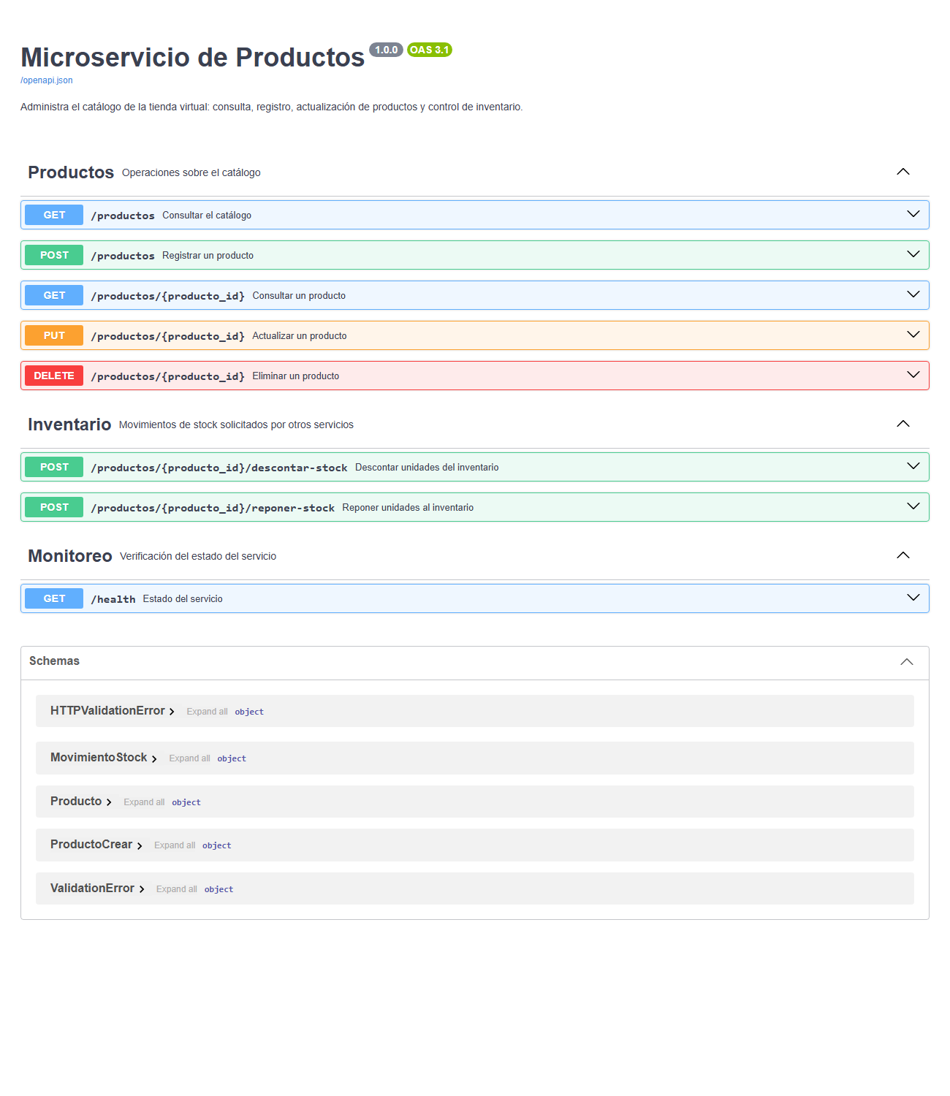
Figura 4. Swagger del microservicio de Productos (http://127.0.0.1:8001/docs).
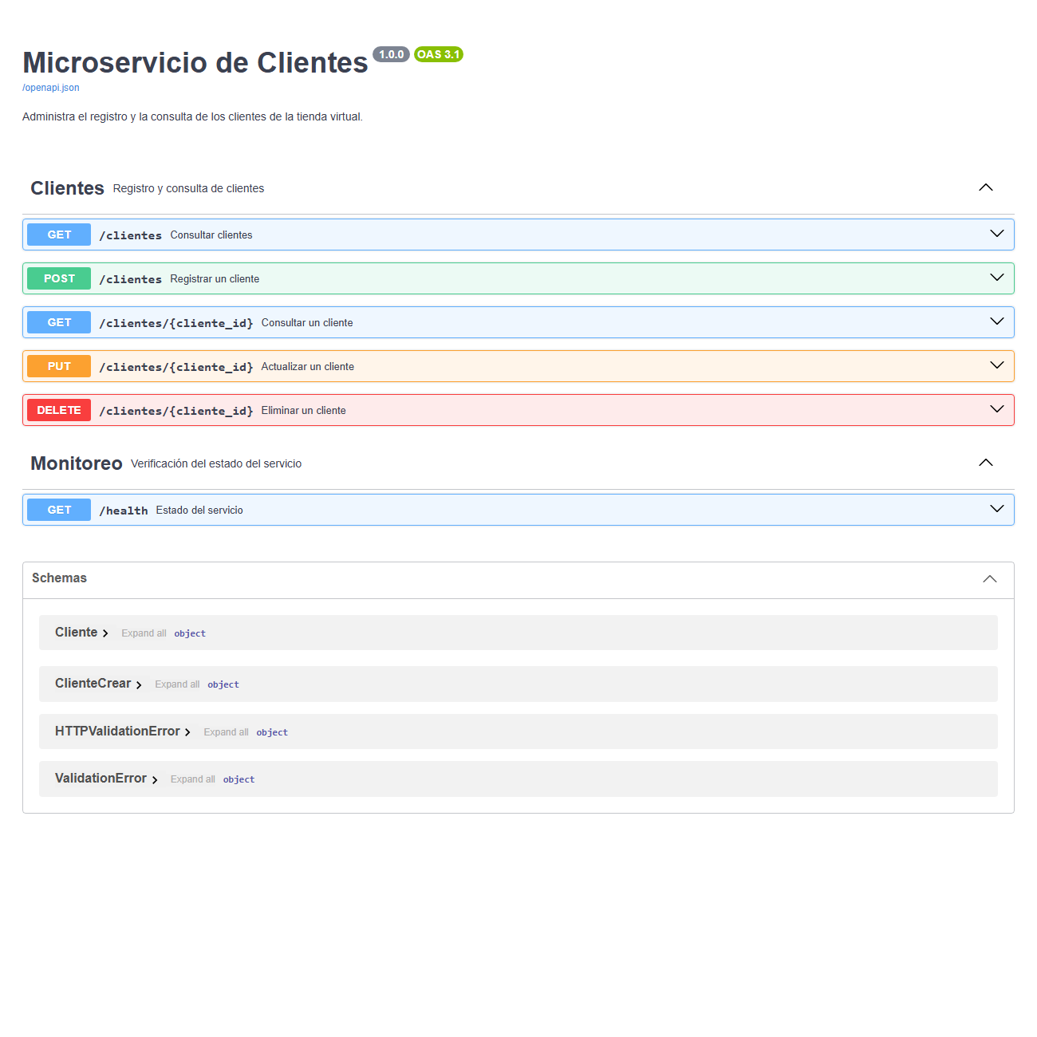
Figura 5. Swagger del microservicio de Clientes (http://127.0.0.1:8002/docs).
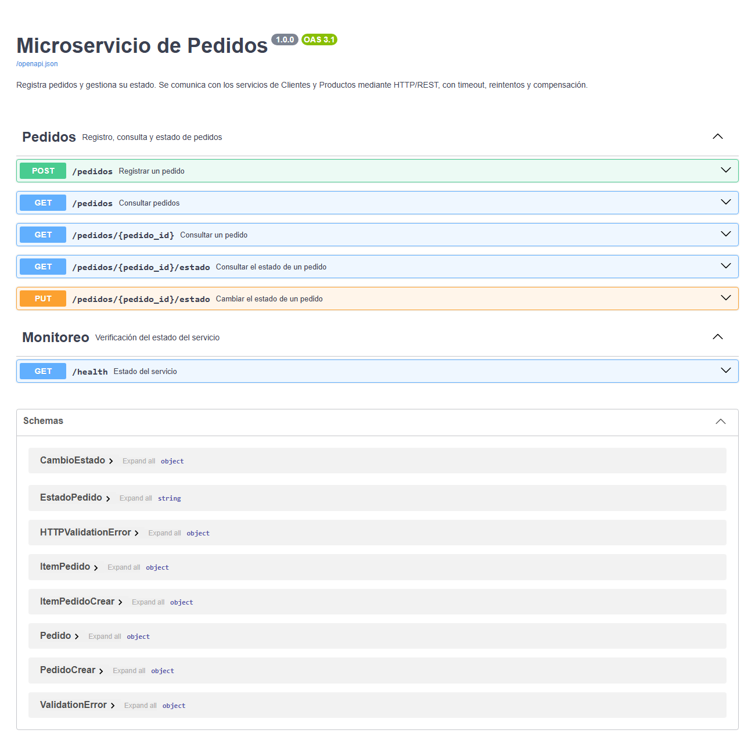
Figura 6. Swagger del microservicio de Pedidos (http://127.0.0.1:8003/docs).

7.3. Prueba de extremo a extremo sobre Docker
El script scripts/prueba_e2e.py recorre el flujo completo de un usuario a través del API Gateway con los cuatro contenedores en ejecución. Se obtuvieron 20 verificaciones correctas y 0 fallidas:
Tabla 8. Resultados de la prueba de extremo a extremo
# | Verificación | Petición | Esperado | Obtenido | Resultado
1 | Todos los servicios responden | GET /api/estado | 200 | 200 | Correcto
2 | Consultar el catálogo completo | GET /api/productos | 200 | 200 | Correcto
3 | Registrar un producto | POST /api/productos | 201 | 201 | Correcto
4 | Consultar el producto registrado | GET /api/productos/5 | 200 | 200 | Correcto
5 | Filtrar por categoría | GET /api/productos?categoria=Accesorios | 200 | 200 | Correcto
6 | Registrar un cliente | POST /api/clientes | 201 | 201 | Correcto
7 | Consultar el cliente registrado | GET /api/clientes/3 | 200 | 200 | Correcto
8 | Consultar todos los clientes | GET /api/clientes | 200 | 200 | Correcto
9 | Registrar pedido (valida cliente, productos y descuenta stock) | POST /api/pedidos | 201 | 201 | Correcto
10 | El stock del producto bajó de 6 a 4 | GET /api/productos/5 | 200 | 200 | Correcto
11 | Consultar el estado del pedido | GET /api/pedidos/1/estado | 200 | 200 | Correcto
12 | Cambiar el estado a PAGADO | PUT /api/pedidos/1/estado | 200 | 200 | Correcto
13 | Cambiar el estado a ENVIADO | PUT /api/pedidos/1/estado | 200 | 200 | Correcto
14 | Cambiar el estado a ENTREGADO | PUT /api/pedidos/1/estado | 200 | 200 | Correcto
15 | Consultar pedidos del cliente | GET /api/pedidos?cliente_id=3 | 200 | 200 | Correcto
16 | Pedido con cliente inexistente | POST /api/pedidos | 404 | 404 | Correcto
17 | Pedido de producto sin stock (teclado, stock 0) | POST /api/pedidos | 409 | 409 | Correcto
18 | Cliente con correo duplicado | POST /api/clientes | 409 | 409 | Correcto
19 | Producto con precio negativo | POST /api/productos | 422 | 422 | Correcto
20 | Transición inválida (cancelar un pedido ya entregado) | PUT /api/pedidos/1/estado | 409 | 409 | Correcto

Contenedores en ejecución durante la prueba (docker compose ps):
NAME IMAGE STATUS PORTS
tallermicroservicios-clientes-1 tallermicroservicios-clientes Up 27 seconds 0.0.0.0:8002->8002/tcp
tallermicroservicios-gateway-1 tallermicroservicios-gateway Up 27 seconds 0.0.0.0:8000->8000/tcp
tallermicroservicios-pedidos-1 tallermicroservicios-pedidos Up 27 seconds 0.0.0.0:8003->8003/tcp
tallermicroservicios-productos-1 tallermicroservicios-productos Up 27 seconds 0.0.0.0:8001->8001/tcp

Detalle de la respuesta al registrar un pedido. Se observa que Pedidos obtuvo el nombre del cliente desde Clientes y los nombres y precios desde Productos:
[OK] Registrar pedido (valida cliente, productos y descuenta stock)
POST /api/pedidos -> HTTP 201 (esperado 201)
Cuerpo enviado: {"cliente_id": 3, "items": [{"producto_id": 5, "cantidad": 2}, {"producto_id": 2, "cantidad": 1}]}
Respuesta: {
"id": 1,
"cliente_id": 3,
"nombre_cliente": "Camila Torres",
"items": [
{
"producto_id": 5,
"nombre_producto": "Audífonos Sony WH-1000XM5",
"precio_unitario": 1599000.0,
"cantidad": 2,
"subtotal": 3198000.0
},
{
"producto_id": 2,
"nombre_producto": "Mouse Logitech MX Master 3S",
"precio_unitario": 459000.0,
"cantidad": 1,
"subtotal": 459000.0
}
],
"total": 3657000.0,
"estado": "CREADO",
"fecha_creacion": "2026-10-27T00:31:52.255287",
"fecha_actualizacion": "2026-10-27T00:31:52.255287"
}

Ejemplos de errores de negocio controlados:
[OK] Pedido de producto sin stock (teclado, stock 0)
POST /api/pedidos -> HTTP 409 (esperado 409)
Cuerpo enviado: {"cliente_id": 1, "items": [{"producto_id": 4, "cantidad": 1}]}
Respuesta: {
"detail": "Stock insuficiente para 'Teclado mecánico Redragon Kumara': disponible 0, solicitado 1"
}
[OK] Transición inválida (cancelar un pedido ya entregado)
PUT /api/pedidos/1/estado -> HTTP 409 (esperado 409)
Cuerpo enviado: {"estado": "CANCELADO"}
Respuesta: {
"detail": "No se puede pasar de ENTREGADO a CANCELADO. Permitidos: ninguno"
}

7.4. Tolerancia a fallos: caída del servicio de Productos
El script scripts/demo_docker_fallos.py detiene únicamente el contenedor de Productos con docker compose stop productos, verifica el comportamiento del sistema y lo vuelve a iniciar. Resultado: 8 verificaciones correctas y 0 fallidas.
Tabla 9. Resultados de la demostración de caída con Docker
# | Verificación | Petición | Esperado | Obtenido | Resultado
1 | Sistema operativo | GET /api/estado | 200 | 200 | Correcto
2 | Registrar pedido con todo funcionando | POST /api/pedidos | 201 | 201 | Correcto
3 | El gateway reporta el sistema 'degradado' | GET /api/estado | 200 | 200 | Correcto
4 | Registrar pedido: 503 controlado tras reintentos | POST /api/pedidos | 503 | 503 | Correcto
5 | Clientes sigue funcionando (aislamiento) | GET /api/clientes | 200 | 200 | Correcto
6 | Los pedidos existentes se siguen consultando | GET /api/pedidos | 200 | 200 | Correcto
7 | Sistema nuevamente operativo | GET /api/estado | 200 | 200 | Correcto
8 | Registrar pedido tras la recuperación | POST /api/pedidos | 201 | 201 | Correcto

Estado de los contenedores tras detener Productos y respuesta del gateway:
$ docker compose ps --all --format table {{.Service}} {{.State}}
SERVICE STATE
clientes running
gateway running
pedidos running
productos exited

[OK] El gateway reporta el sistema 'degradado'
GET /api/estado -> HTTP 200 (esperado 200)
Respuesta: {
"sistema": "degradado",
"servicios": {
"productos": "caído",
"clientes": "activo",
"pedidos": "activo"
}
}

Respuesta 503 controlada al intentar registrar un pedido sin el servicio de Productos:
[OK] Registrar pedido: 503 controlado tras reintentos
POST /api/pedidos -> HTTP 503 (esperado 503)
Cuerpo enviado: {"cliente_id": 2, "items": [{"producto_id": 3, "cantidad": 1}]}
Respuesta: {
"detail": "El servicio de productos no está disponible en este momento",
"servicio_afectado": "productos",
"causa": "no respondió en 2.0 s (timeout)",
"sugerencia": "Intente nuevamente en unos minutos. Las consultas de pedidos existentes siguen disponibles."
}
Tiempo hasta responder: 7.53 s

Los registros (logs) del servicio de Pedidos en la ejecución local muestran los tres intentos con espera creciente antes de responder 503:
[PEDIDOS] -> CLIENTES GET http://127.0.0.1:8002/clientes/1 (intento 1/3)
[PEDIDOS] HTTP Request: GET http://127.0.0.1:8002/clientes/1 "HTTP/1.1 200 OK"
[PEDIDOS] -> PRODUCTOS GET http://127.0.0.1:8001/productos/1 (intento 1/3)
[PEDIDOS] Fallo al llamar a PRODUCTOS: no respondió en 2.0 s (timeout)
[PEDIDOS] -> PRODUCTOS GET http://127.0.0.1:8001/productos/1 (intento 2/3)
[PEDIDOS] Fallo al llamar a PRODUCTOS: no respondió en 2.0 s (timeout)
[PEDIDOS] -> PRODUCTOS GET http://127.0.0.1:8001/productos/1 (intento 3/3)
[PEDIDOS] Fallo al llamar a PRODUCTOS: no respondió en 2.0 s (timeout)
[PEDIDOS] Dependencia NO disponible: productos (no respondió en 2.0 s (timeout))
[GATEWAY] HTTP Request: POST http://127.0.0.1:8003/pedidos "HTTP/1.1 503 Service Unavailable"
[GATEWAY] GET /api/clientes -> http://127.0.0.1:8002/clientes "HTTP/1.1 200 OK"
[GATEWAY] GET /api/pedidos/1 -> http://127.0.0.1:8003/pedidos/1 "HTTP/1.1 200 OK"

La misma demostración ejecutada con procesos locales (scripts/demo_tolerancia_fallos.py) obtuvo: 9 verificaciones correctas, 0 fallidas. En ambos casos el sistema se recuperó automáticamente al reiniciar Productos, sin reiniciar los demás servicios.

8. Respuestas a las preguntas orientadoras

8.1. ¿Cuál es la diferencia entre una arquitectura monolítica y una arquitectura de microservicios?
En una arquitectura monolítica todas las funcionalidades (catálogo, clientes, pedidos, pagos) se implementan, compilan y despliegan como una única unidad que comparte proceso, memoria y, generalmente, una base de datos. Es simple de desarrollar y desplegar al inicio, pero a medida que crece, cualquier cambio obliga a redesplegar todo, el escalamiento es global y un fallo puede afectar a toda la aplicación.
En una arquitectura de microservicios la aplicación se divide en servicios pequeños, cada uno alineado con una capacidad de negocio, con su propio proceso y sus propios datos, que se comunican mediante interfaces de red como API REST. Cada servicio se despliega y escala de forma independiente (Lewis & Fowler, 2014). A cambio, el sistema se vuelve distribuido: aparecen la latencia de red, los fallos parciales y la necesidad de coordinar datos entre servicios (Tanenbaum & van Steen, 2017). En este taller el monolito se transformó en tres servicios y un gateway que se ejecutan en contenedores separados.

8.2. ¿Por qué es importante que los microservicios tengan responsabilidades independientes?
Porque la independencia de responsabilidades es lo que hace posibles los beneficios de la arquitectura. Si cada servicio tiene alta cohesión (todo lo relacionado con el catálogo está en Productos) y bajo acoplamiento (los demás solo conocen su API), un cambio queda localizado en un solo servicio y puede desplegarse sin coordinar con los demás.
Además, cada servicio debe ser dueño exclusivo de sus datos. En el proyecto, Pedidos no modifica el stock directamente: lo solicita a Productos mediante descontar-stock, y es Productos quien valida que el inventario no quede negativo. Si las responsabilidades se mezclaran, por ejemplo con dos servicios escribiendo en la misma tabla, se obtendría un «monolito distribuido» con los costos de ambos modelos y los beneficios de ninguno (Newman, 2021).

8.3. ¿Qué ventajas ofrece la comunicación mediante API REST?
- Estándar e interoperable: utiliza HTTP, por lo que cualquier lenguaje o plataforma puede consumir los servicios.
- Contratos explícitos y autodocumentados: FastAPI generó automáticamente la especificación OpenAPI y la interfaz Swagger de cada servicio (sección 7.2).
- Semántica clara: los métodos (GET, POST, PUT, DELETE) expresan la intención y los códigos de estado (201, 404, 409, 503) comunican el resultado sin ambigüedad, lo que permitió a Pedidos distinguir un error de negocio (no reintentar) de un fallo técnico (reintentar).
- Sin estado (stateless): cada petición contiene toda la información necesaria, lo que facilita escalar horizontalmente con varias réplicas detrás de un balanceador (Fielding, 2000).
- Facilidad de prueba y depuración: puede probarse con navegador, Postman, curl o scripts, como se hizo en la prueba de extremo a extremo.

8.4. ¿Qué sucede si uno de los microservicios deja de funcionar?
Depende de las dependencias del servicio caído y de los mecanismos de resiliencia implementados. Los servicios que no dependen de él siguen funcionando con normalidad; los que dependen de él quedan degradados. Sin mecanismos de protección, un servicio caído puede provocar fallos en cascada: los servicios que lo llaman quedan bloqueados esperando respuestas, agotan sus recursos y caen también (Nygard, 2018).
En el proyecto se comprobó experimentalmente (sección 7.4 y Tabla 5): al detener Productos, Clientes siguió operando, los pedidos existentes se pudieron consultar, el gateway reportó el sistema como «degradado» y los nuevos pedidos recibieron un 503 controlado después de tres reintentos con timeout, sin dejar pedidos ni inventario inconsistentes. Al reiniciar Productos el sistema se recuperó solo. Esto demuestra que la independencia facilita la tolerancia a fallos, pero que esta debe diseñarse explícitamente.

8.5. ¿Cómo contribuyen los microservicios a la escalabilidad de una aplicación?
Permiten el escalamiento horizontal selectivo: se aumentan las instancias solo del servicio que recibe más carga. En el caso de la tienda, durante las temporadas de descuentos se pueden ejecutar varias réplicas de Productos detrás de un balanceador de carga, o con un orquestador como Kubernetes que las cree automáticamente según el uso de CPU, mientras Clientes y Pedidos siguen con una sola instancia. Esto resuelve la lentitud reportada por la empresa con un costo menor que replicar todo el monolito.
También permiten elegir la tecnología más adecuada para cada carga (por ejemplo, una caché o una base de datos optimizada para lecturas en el catálogo) y escalar equipos de desarrollo de forma independiente. Para escalar, los servicios deben ser sin estado; en este taller los datos están en memoria, por lo que en producción deberían trasladarse a una base de datos por servicio antes de replicarlos.

8.6. ¿Qué desafíos de seguridad y mantenimiento pueden presentarse al implementar esta arquitectura?
Seguridad: la superficie de ataque crece porque hay más puntos de red expuestos. Se requiere autenticación y autorización tanto para los usuarios (por ejemplo, OAuth 2.0 o JWT validados en el gateway) como entre servicios (TLS mutuo o tokens de servicio); cifrado del tráfico interno; gestión segura de secretos; validación de entradas en cada servicio (en el proyecto, Pydantic rechaza datos inválidos con 422); y limitación de peticiones en el gateway contra abusos. La implementación del taller no incluye autenticación, lo cual sería obligatorio antes de llevarla a producción.
Mantenimiento y operación: hay más componentes que desplegar, monitorear y versionar; se necesita observabilidad (logs centralizados, métricas y trazas distribuidas para seguir una petición a través de varios servicios); los cambios de contrato exigen versionar las API para no romper a los consumidores; la consistencia de datos entre servicios es eventual y requiere patrones como Saga y compensaciones (implementadas aquí de forma simplificada); y las pruebas de integración son más complejas, por lo que en este proyecto se construyó una red simulada para automatizarlas.

9. Conclusiones técnicas
- La descomposición de la tienda virtual en los servicios de Productos, Clientes y Pedidos, con un API Gateway como punto de entrada, resuelve los dos problemas del caso: el catálogo puede actualizarse y desplegarse sin afectar el registro de pedidos, y el servicio de Productos puede escalarse de forma independiente en temporadas de alta demanda.
- Asignar a cada servicio la propiedad exclusiva de sus datos y comunicarlos solo mediante API REST produjo contratos claros y verificables. FastAPI y Pydantic aportaron validación automática, códigos de estado coherentes y documentación OpenAPI sin esfuerzo adicional.
- La tolerancia a fallos no es automática: fue necesario implementar timeouts, reintentos con espera creciente, respuestas 503 informativas, compensación de inventario y degradación parcial. Con estos mecanismos, la caída de Productos quedó aislada y el sistema se recuperó sin intervención sobre los demás servicios, como se evidenció tanto en procesos locales como en contenedores.
- Los reintentos tienen un costo en latencia: con Productos caído el usuario esperó entre 7 y 8 segundos para recibir el 503. Para un sistema en producción se recomienda complementar con un circuit breaker, réplicas del servicio y una caché del catálogo.
- Docker y Docker Compose materializaron el despliegue independiente: cada servicio tiene su propia imagen y puede detenerse, iniciarse o reconstruirse por separado, y la configuración por variables de entorno permitió usar el mismo código en local y en contenedores.
- Las pruebas automatizadas con una red simulada (36 pruebas) y la prueba de extremo a extremo (20 verificaciones) demostraron que la comunicación entre servicios y los escenarios de fallo pueden validarse de forma repetible, lo que es indispensable dado el aumento de complejidad que introduce una arquitectura distribuida.
- Como trabajo futuro se propone incorporar persistencia con una base de datos por servicio, autenticación con JWT en el gateway, comunicación asíncrona por eventos para notificaciones y pagos, y herramientas de observabilidad como trazas distribuidas.

10. Referencias bibliográficas
Docker Inc. (s. f.). Docker Compose overview. Docker Docs. https://docs.docker.com/compose/
Encode. (s. f.). HTTPX documentation. https://www.python-httpx.org/
Fielding, R. T. (2000). Architectural styles and the design of network-based software architectures [Tesis doctoral, University of California, Irvine]. https://ics.uci.edu/~fielding/pubs/dissertation/top.htm
Garcia-Molina, H., & Salem, K. (1987). Sagas. ACM SIGMOD Record, 16(3), 249–259. https://doi.org/10.1145/38714.38742
Lewis, J., & Fowler, M. (2014, 25 de marzo). Microservices: A definition of this new architectural term. martinfowler.com. https://martinfowler.com/articles/microservices.html
Newman, S. (2021). Building microservices: Designing fine-grained systems (2.ª ed.). O'Reilly Media.
Nygard, M. T. (2018). Release it! Design and deploy production-ready software (2.ª ed.). Pragmatic Bookshelf.
Ramírez, S. (s. f.). FastAPI documentation. https://fastapi.tiangolo.com/
Richardson, C. (2018). Microservices patterns: With examples in Java. Manning Publications.
Tanenbaum, A. S., & van Steen, M. (2017). Distributed systems (3.ª ed.). Maarten van Steen.

Repositorio del código fuente
El código fuente completo, las pruebas, los scripts y las evidencias están disponibles en: https://github.com/Vick2012/Microservicios

